AISLAMIENTO Y CARACTERIZACIÓN MORFOLÓGICA DE BACTERIAS DEL GÉNERO Bradyrhizobium PROVENIENTES DE PARCELAS AGRÍCOLAS DE LA LOCALIDAD DE LOMA PLATA, BOQUERÓN-PARAGUAY

ISOLATION AND MORPHOLOGICAL CHARACTERIZATION OF BACTERIA OF THE GENUS Bradyrhizobium FROM AGRICULTURAL PLOTS OF LOMA PLATA TOWN, BOQUERÓN-PARAGUAY
Lidia Melissa Ferreira¹, María Rossana Arenas¹, Pablo César Caballero², Antonio Samudio Oggero², Carlos Emilio Mussi², Héctor David Nakayama²*
¹ Universidad Nacional de Asunción, Facultad de Ciencias Químicas; San Lorenzo, Paraguay.
² Universidad Nacional de Asunción, Centro Multidisciplinario de Investigaciones Tecnológicas; San Lorenzo, Paraguay.
* E-mail: hnakayama@rec.una.py
Resumen
La soja (Glycine max) es una legumbre con alto contenido de proteínas y ácidos grasos de gran importancia a nivel industrial y en la alimentación tanto humana como animal; requiere una cantidad importante de nutrientes como el nitrógeno, el cual es un elemento que debe pasar a su forma inorgánica (NO₃⁻ y NH₄⁺), para ser aprovechada por la misma, mediante la fijación biológica de nitrógeno llevada a cabo por bacterias pertenecientes al género Bradyrhizobium. Son conocidas como rizobacterias promotoras del crecimiento vegetal (PGPR) y son la base de productos agro-biotecnológicos denominados inoculantes, agregados a los cultivos para estimular crecimiento y productividad. El objetivo de este trabajo fue aislar y caracterizar morfológicamente bacterias del género Bradyrhizobium noduladoras de Glycine max provenientes de parcelas agrícolas de la localidad de Loma Plata, departamento de Boquerón. Se realizó un estudio descriptivo a partir de aislados, obtenidos de nódulos radiculares de cultivo de plantas trampa, que resultaron ser bacilos Gram negativos, incapaces de absorber el colorante rojo congo en el medio 79, con crecimiento a los 6 días y colonias circulares de 1 mm de diámetro, blanca-rosáceas, convexas, traslúcidas, de textura granulosa y consistencia mucosa, además de ser productoras de álcali. Los aislados obtenidos constituyen en potenciales insumos para la producción industrial de inoculantes para el cultivo de soja en el Chaco.
Palabras Clave: Glycine max, fijación biológica de nitrógeno, Bradyrhizobium
Abstract
Soybean (Glycine max) is a legume with high content of protein and fatty acids, which are of great importance at industrial level and in both human and animal feeding. It requires a significant amount of nutrients such as nitrogen, which is an element that should be turn into its inorganic form (NO₃⁻ y NH₄⁺), in order to take advantage from it through biological nitrogen fixation carried out by bacteria belonging to the Bradyrhizobium genus. They are known as plant growth promoting rhizobacteria (PGPR) and they are also the base of agro-biotechnology products named inoculants, added to crops to stimulate growth and productivity. The objective of this work was to isolate and morphologically characterize bacteria of the genus Bradyrhizobium that nodulates Glycine max from agricultural plots of Loma Plata town, Boquerón department. A descriptive study was performed from isolates obtained from root nodules of trap crops, which turned out to be Gram negative bacilli, unable to absorb the congo red stain in medium 79, with growth at 6 days and circular colonies of 1 mm diameter, pinkish, convex, translucents, grainy texture and mucous consistency, in addition of being alkali producers. The isolates obtained constitute potential supplies for the industrial production of inoculants for soybean cultivation in the Chaco.
Key words: Glycine max, biological nitrogen fixation, Bradyrhizobium.
Introducción
El cultivo de soja se introdujo en nuestro país en el año 1921, pero se expandió e intensificó recién en la década del 70 como resultado del incremento de la demanda internacional. A nivel mundial, Paraguay es considerado el quinto país productor de soja y el cuarto país exportador, antecediéndole Argentina, Estados Unidos y Brasil (1), siendo el principal rubro agrícola y una importante fuente de ingreso económico para el país.

El cultivo requiere una cantidad importante de nutrientes, como nitrógeno, fósforo y potasio, para lograr un adecuado crecimiento y rendimiento, los cuales se expresan en términos de kilogramos de nutrientes por toneladas de grano. Presenta un elevado contenido de nitrógeno en los granos y lo acumula en la planta en forma sostenida desde el estado de emergencia hasta el inicio de llenado de granos (2).
El nitrógeno es un nutriente esencial para las plantas, determina su crecimiento, contenido de proteínas y absorción de otros nutrientes. La deficiencia de este elemento genera clorosis, que se manifiesta con coloración amarillenta de tallos y hojas, falta de desarrollo y debilidad. Para ser empleado por las plantas debe pasar a su forma inorgánica como NO₃⁻ y NH₄⁺ (3).
Los microorganismos capaces de fijar nitrógeno o diazótrofos son exclusivamente procariotas distribuidos en los dominios Archaea y Bacteria, con diferentes estilos de vida y metabolismos que incluyen: aerobios, anaerobios, heterótrofos, autótrofos, de vida libre y en simbiosis (4). Hasta 1984, los rizobios se clasificaron en una familia, dos géneros y seis especies, en la actualidad con el avance de las técnicas de biología molecular ocurrió una revolución en la taxonomía quedando cuatro familias (Bradyrhizobiaceae, Hyphomicrobiaceae, Phyllobacteriaceae, Rhizobiaceae), seis géneros (Rhizobium, Mezorhizobium, Azorhizobium, Allorhizobium, Sinorhizobium y Bradyrhizobium) y más de 30 especies (5).
Bradyrhizobium son bacilos Gram negativos de 0,5 – 0,9 µm por 1,2 – 3,0 µm, aeróbicos, no esporulados que se desplazan con un flagelo polar o subpolar, de crecimiento lento en medio manitol-extracto de levadura entre 5 a 7 días con colonias circulares blancas, beige o ligeramente rosadas, convexas, traslúcidas y con tendencia a presentar textura granulosa, no sobrepasan los 1 mm de diámetro y crecen a temperatura óptima de 25-30 ºC. Generan reacción alcalina y no producen 3-cetolactasa (6). Dentro de este género se han descrito cuatro especies: B. japonicum, B. elkanii, B. liaoningense, que pueden nodular a G. max y B. yuanmingense que nodula Lespedeza cuneata pero no a G. max (7).
Tanto la bacteria como la soja pueden vivir de forma independiente, pero cuando se asocian, ambos se ven favorecidos. La interacción lleva a la formación de un nuevo órgano en las raíces de las leguminosas, el nódulo, donde ocurre la fijación de nitrógeno. Está controlado por genes regulatorios y factores ambientales (8).
Para satisfacer las necesidades de la demanda agrícola actual se requieren prácticas que permitan el uso adecuado de los recursos disponibles, en este caso el suelo; por lo que se da énfasis a la utilización de biofertilizantes o inoculantes como una herramienta que resulta beneficiosa para el ambiente. Los inoculantes son productos agro-biotecnológicos que contienen microorganismos vivos o latentes (bacterias u hongos) y que son agregados a los cultivos agrícolas para estimular su crecimiento y productividad. Enfocamos el interés en bacterias que habitan en la rizósfera y colonizan las raíces conocidas como rizobacterias promotoras del crecimiento vegetal, PGPR por sus siglas en inglés, que promueven el crecimiento de las plantas incrementando el suministro o disponibilidad de nutrientes primarios como el nitrógeno, ya que es sabido que la soja requiere de una alta demanda de nitrógeno (9).
El uso de inoculantes es una práctica agronómica reconocida a nivel mundial por sus beneficios productivos y económicos. Además, es una alternativa más ventajosa para el suministro de nutrientes a las plantas frente a la aplicación de fertilizantes químicos que conlleva un considerable aumento en los costos de producción, degradan el suelo y contribuyen a la contaminación. En nuestro país se ha reportado aplicación de inoculantes, provenientes en su mayoría de Argentina y Brasil, en el cultivo de soja notándose aumento del rendimiento frente a cultivos sin inocular (10) en departamentos de la Región Oriental y se han realizado investigaciones sobre la diversidad genética y efectividad simbiótica de la población de rizobios aislados de nódulos de raíz de soja recolectados de los departamentos de Alto Paraná e Itapúa (11); en cuanto a la Región Occidental, se ha argumentado el uso de inoculantes en campos experimentales de la Cooperativa Chortitzer Ltda., localizada en el departamento de Boquerón pero no se han registrado estudios acerca de efectividad de los mismos o de aislamiento de microorganismos en la zona.
Teniendo en cuenta que los inoculantes utilizados para suministrar nutrientes al cultivo de soja están formulados con bacterias conocidas como rizobios, el trabajo de investigación se enfocará en la obtención de bacterias simbióticas del género Bradyrhizobium adaptadas a las condiciones edafoclimáticas del territorio chaqueño que resulten potencialmente efectivas para la fijación biológica de nitrógeno atmosférico para lo que se propone aislar y caracterizar morfológicamente bacterias del género Bradyrhizobium noduladoras de Glycine max provenientes de parcelas agrícolas de la localidad de Loma Plata, departamento de Boquerón.
Materiales y Métodos
Fueron tomadas muestras de suelo de la localidad de Loma Plata-Chaco, departamento de Boquerón distante a 450 km de la ciudad de Asunción. Fueron seleccionadas tres parcelas agrícolas, extrayendo 20 kg de suelo a un nivel de 0-20 cm de profundidad que fueron transportadas al laboratorio en bolsas identificadas y refrigeradas. El análisis fisicoquímico del suelo fue llevado a cabo por responsables del Laboratorio de Suelos de la Facultad de Ciencias Agrarias de la Universidad Nacional de Asunción ubicado en el Campus Universitario de la ciudad de San Lorenzo.
El trabajo de investigación se desarrolló en el Laboratorio de Biotecnología del Centro Multidisciplinario de Investigaciones Tecnológicas (CEMIT) de la Universidad Nacional de Asunción, ubicado en el Campus Universitario de la Ciudad de San Lorenzo, Departamento Central.
Se realizó cultivo de plantas trampa (12) y para ello se prepararon 5 macetas de bolsas de polietileno de 20x20 cm para cada parcela a ser evaluada, totalizando 15 macetas. En cada una se sembraron 5 semillas de soja (G. max) totalizando 75 plantas para el estudio. Cuarenta días posteriores a la germinación se separaron las plantas de las macetas y fueron sumergidas en agua para retirar tierra adherida a las raíces. Fueron extraídos nódulos de las raíces, fueron cuantificados y medidos con el calibrador Vernier. La desinfección de nódulos se realizó según metodología sugerida por Somasegaran y Hoben, con el fin de eliminar trazas de hipoclorito de sodio y evitar contaminación por cualquier microorganismo diferente al género bacteriano de interés (13). Los nódulos desinfectados fueron depositados en un tubo de ensayo esterilizado con 5 mL de solución salina estéril para ser macerados y sometidos a un agitador. Se extrajo 100 µL de la solución del macerado para sembrar en placas de Petri con agar manitol extracto de levadura–rojo Congo. Las placas fueron incubadas en estufa por diez días a 28 °C con observación diaria (14).
Fueron seleccionadas aquellas colonias que presentaban características de Bradyrhizobium sp., teniendo en cuenta: forma, color, aspecto, borde, elevación, textura, consistencia y tamaño de colonias, así como la velocidad de crecimiento y absorción o no del colorante rojo congo. Se tomó como referencia la cepa N.F 1.4B, perteneciente al género Bradyrhizobium. Se hicieron repiques sucesivos de las colonias típicas en agar manitol extracto de levadura–rojo congo incubados a 28 ºC hasta obtención de cultivos puros (14). Los aislados se sembraron en el medio de cultivo agar levadura lactosa (LLA), el cual tiene la misma formulación que el medio anterior pero se utiliza lactosa en lugar de manitol. El procedimiento implica la siembra de las cepas en el medio LLA y su posterior incubación por 10 días a 28 ºC. Luego del crecimiento se agrega al medio 10 mL de reactivo de Benedict y se observa si ocurre cambio de coloración del medio a los 10 minutos (15). El ensayo se realizó por duplicado. Posteriormente se realizó coloración de Gram para validar la morfología bacteriana característica (16), el cual se examinó en microscopio óptico con inmersión en aceite (100x). Las colonias seleccionadas como presuntivas de rizobios fueron repicadas en medio manitol-extracto de levadura con adición de colorante azul de bromotimol como indicador de pH (0,5%; pH: 6,8). Se incubaron por 7 días a 28 ºC (16). El ensayo se realizó por duplicado.
Resultados
Los resultados del análisis fisicoquímico realizado a las muestras de suelo de tres parcelas agrícolas dedicadas al cultivo de soja pertenecientes al Campo Experimental de la Cooperativa Chortitzer Ltda., describen al suelo con textura franco arenoso y arcilloso, pH ligeramente ácido a neutro, lo que resulta favorable para el desarrollo de los rizobios puesto que, según Soares et al., 2014, suelos muy ácidos pueden comprometer aspectos de la simbiosis con la leguminosa (17); contenido de materia orgánica a nivel medio, cantidad de fosforo bajo, lo que podría no ser propicio teniendo en cuenta que el proceso de fijación biológica de nitrógeno requiere de una alta cantidad de energía, la cual es entregada en forma de moléculas de ATP (adenosín trifosfato), también tiene un rol importante en la formación del nódulo (18) y cantidad de potasio alto, lo que resulta adecuado para mantener el crecimiento y funcionalidad de los nódulos según como expresan Düke et al., 1980 (19).
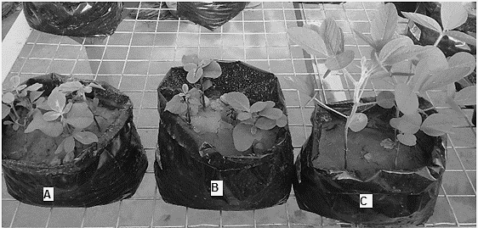
Del cultivo de plantas trampa (Fig 2.1), solo las provenientes de la parcela 3 demostraron características para la extracción de nódulos radiculares mientras que las correspondientes a las parcelas 1 y 2 no registraron formación de nódulos. Esto podría deberse a que en la parcela 3 se registra el uso de inoculantes mientras que en las demás parcelas no, lo que sugiere que la formación de nódulos no es debida a la presencia de rizobios nativos sino por rizobios adaptados a las características edáficas señaladas en el análisis fisicoquímico realizado y a las condiciones climáticas de la localidad de Loma Plata que incluye un clima semiárido con temperatura promedio anual de 25 ºC y precipitación media anual que ronda entre 600 a 800 mm según datos correspondientes a la Dirección de Meteorología e Hidrología (20). La posibilidad de obtención de cepas adaptadas es señalada por Lodeiro, 2015 como una condición favorable para que la formulación de los inoculantes proporcione mejores resultados en cuanto a simbiosis y fijación de nitrógeno (21).
Figura 2.1. Cultivo de plantas trampa. A. Plantas de soja correspondientes a la parcela 1. B. Plantas de soja correspondientes a la parcela 2. C. Plantas de soja correspondientes a la parcela 3.

Los nódulos extraídos fueron en su totalidad de forma esférica, que lo clasifica como nódulo determinado característico de leguminosas tropicales como Glycine y Phaseolus (22); la coloración interna fue roja indicando la presencia de leghemoglobina y por tanto de bacterias activas como lo expresan en sus resultados Soto et al., 2012 (23). Se obtuvo resultados variables de la cantidad de nódulos y el tamaño de los mismos, lo que dependería de mecanismos de autorregulación y de la presencia de nutrientes en el suelo como lo indican Frioni, 2005 (24) y Coyne, 2000 (25). En la Figura 2.2.A. se observa que los nódulos aislados presentan forma esférica con coloración marrón clara en la parte externa y en la interna resultó rojiza (Fig 2.2.B).

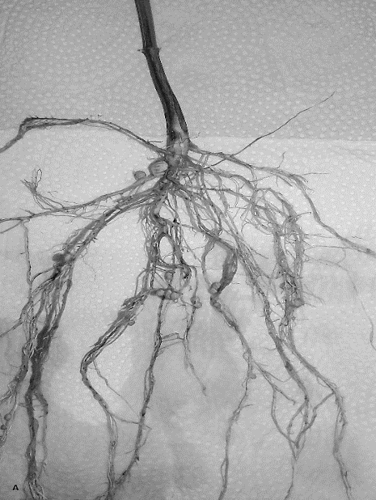
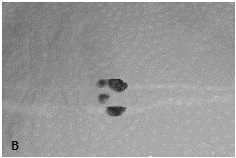
A
B

Figura 4.2. Aislamiento de nódulos. A. Nódulos radiculares aislados con forma esférica. B. Coloración interna rojiza de nódulos por presencia de leghemoglobina.
La cantidad de nódulos aislados por maceta fue variable, entre 2-30 nódulos/raíz; el diámetro promedio de los mismos también fue variable, entre 2-4 mm con distribución tanto en raíces principales como en las secundarias (Tabla 2.1).
Cantidad de nódulos | Diámetro promedio (mm) | Desviación Estándar
Maceta 1
21 | 2,4 | 0,8
10 | 2,6 | 0,5
2 | 2,5 | 0,5
10 | 2,5 | 0,8
Maceta 2
5 | 3,1 | 1,3
11 | 3,7 | 1,1
30 | 2,1 | 1
Maceta 3
9 | 3,5 | 1,3
8 | 3,1 | 1,6
Tabla 2.1: Evaluación de nódulos aislados
Los aislados fueron sembrados en agar manitol extracto de levadura-rojo congo. A partir de esto, se obtuvieron 4 aislados y se les denominó: C1, C4, C7 y C11, que resultaron ser bacilos Gram negativos (Fig 2.3).
También fueron sembrados en medio agar levadura lactosa (LLA). Este medio permite reconocimiento de presencia de azúcares que son liberados a partir de la enzima cetolactasa. Se pudo comprobar la ausencia de contaminante ya que no se observó cambio de coloración del medio tal y como lo expresan Sosa et al., 2004, donde utilizaron esta prueba para descartar presencia de microorganismos pertenecientes al género Agrobacterium (15).
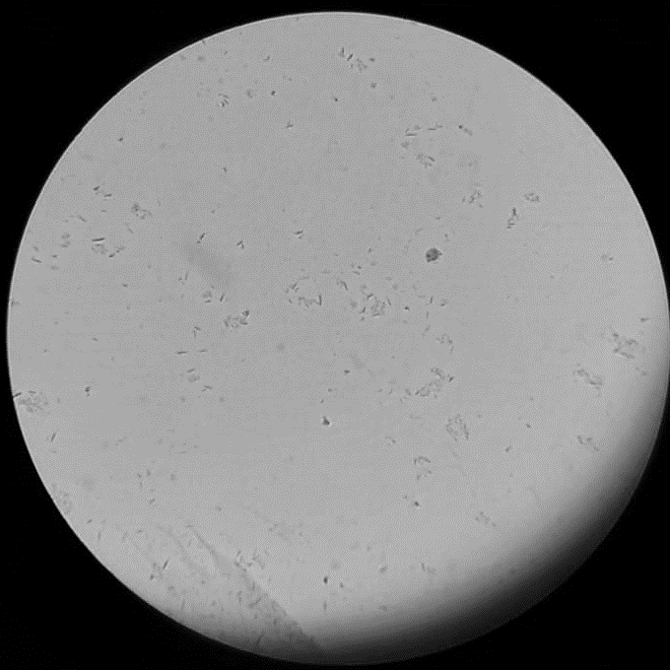
Figura 2.3. Bacilos Gram negativos. Morfología bacteriana característica. Aumento: 100X.
La evaluación de los 4 aislados incluía primeramente la velocidad de crecimiento que se dio en 6 días, por lo que se clasifica a los aislados como rizobios de crecimiento lento según las categorías establecidas por Marquina et al., 2011 (26). En cuanto a las características morfológicas de las colonias, los aislados C1, C4, C7 Y C11 presentaban colonias circulares de menos de 1 mm, rosáceas, traslúcidas, enteras, convexas, granulosas y mucosas; resultados similares se observan en el trabajo realizado por Cuadrado et al., 2009, en donde con base a estos parámetros agruparon a 33 cepas de sus aislados dentro del grupo II o Bradyrhizobium (27). Los mismos autores señalan que sometieron a sus cepas aisladas a coloración de Gram, en donde las colonias seleccionadas estaban formadas por bacterias Gram negativas de tipo bacilar lo que coincide con los resultados obtenidos en este trabajo. Las características mencionadas también fueron evaluadas en una cepa de referencia N.F 1.4B (Tabla 2.2, Figura 2.5).
Tabla 2.2: Características morfológicas de colonias y velocidad de crecimiento de los aislados.
Característica | Aislados
Característica | C1 | C4 | C7 | C11 | N.F 1.4B
Forma | circular | circular | circular | Circular | Circular
Color | rosácea | rosácea | rosácea | Rosácea | Blanca
Aspecto | traslúcido | traslúcido | traslúcido | Traslúcido | Traslúcido
Borde | entero | entero | entero | Entero | Entero
Elevación | convexa | convexa | convexa | Convexa | Convexa
Textura | granulosa | granulosa | granulosa | Granulosa | Granulosa
Consistencia | mucosa | mucosa | mucosa | Mucosa | Mucosa
Diámetro (mm) | 0,9 | 0,8 | 0,8 | 0,7 | 0,8
Velocidad de crecimiento (días) | 6 | 6 | 6 | 6 | 5

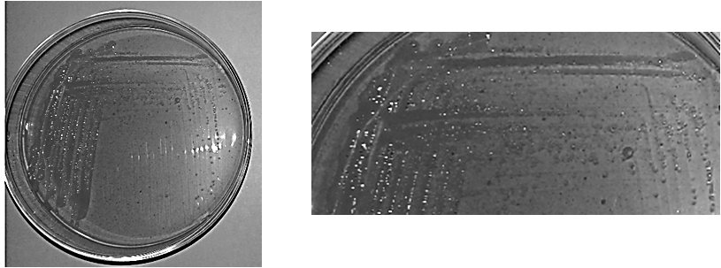
Figura 2.5. Crecimiento de colonias en medio 79. Se observan colonias circulares, rosáceas, de menos de 1 mm de diámetro, con borde entero y de textura granulosa.
Conclusiones
Se logró obtener cuatro aislados de rizobios noduladores de Glycine max provenientes de parcelas agrícolas del campo experimental de la Cooperativa Chortitzer Ltda. ubicadas en la localidad de Loma Plata, departamento de Boquerón. Según sus características morfológicas podrían ser clasificadas dentro del género Bradyrhizobium.
Las bacterias fueron aisladas a partir de nódulos radicales provenientes de la leguminosa Glycine max, obtenidas por cultivo de plantas trampa en muestras de suelo procedentes de la parcela agrícola 3 del campo experimental, en donde se argumenta el uso de inoculantes para el cultivo de soja por lo que los rizobios estarían adaptados a las condiciones edafoclimáticas de la zona.
A partir de los cultivos puros, se identificó las colonias de bacterias teniendo en cuenta características morfológicas que pertenezcan al género Bradyrhizobium, como ser forma, color, aspecto, borde, elevación, textura, consistencia y tamaño de colonias, además de la velocidad de crecimiento, absorción o no del colorante rojo congo y la producción de álcali para complementar la caracterización.
Los aislados obtenidos se constituyen en potenciales insumos para la producción industrial local de inoculantes para el cultivo de soja en la zona de Chaco Central.

BIBLIOGRAFÍA

1. Cámara Paraguaya de Exportadores y Comercializadores de Cereales y Oleaginosas. Ranking Mundial [Internet]. Asunción (PY); 2019 [cited 2019 Aug 24]. Available from: https://capeco.org.py/ranking-mundial-es/
2. Hungria M, Campo R, Carvalho I. Fixação biológica do nitrogênio na cultura da soja. 1ra ed. Londrina, Brasil: Embrapa; 2001. 48 p.
3. Hellal F, Abdelhamid M. Nutrient management practices for enhancing soybean (Glycine max L.) production. Acta Biol Colomb. 2013;18(2):239–50.
4. Raymond J, Siefert J, Staples C, Blankenship R. The natural history of nitrogen fixation. Mol Biol Evol. 2004;21(3):541–54.
5. Chueire L, Bangel E, Mostasso F, Campo R, Pedrosa F, Hungria M. Classificação taxonômica das estirpes de rizóbio recomendadas para as culturas da soja e do feijoeiro baseada no seqüenciamento do gene 16s rRNA. Rev Bras Ciência do Solo. 2003;27(5):833–40.
6. Jordan D. Transfer of Rhizobium japonicum Buchanan 1980 to Bradyrhizobium gen. nov., a genus of slow-growing, root nodule bacteria from leguminous plants. Int J Syst Bacteriol. 1982;32(1):136–9.
7. Lloret L, Martínez-Romero E. Evolución y filogenia de Rhizobium. Rev Latinoam Microbiol. 2005;47(1–2):43–60.
8. Becana M, Bedmar E. Metabolismo del nitrógeno y oxígeno en nódulos de leguminosas. In: Olivares J, Barea J., editors. Fijación y Movilización Biológica de Nutrientes. 2da ed. Madrid: CSIC; 1991. p. 33–45.
9. Aguado G. Uso de microorganismos como biofertilizantes. In: Aguado-Santacruz G, editor. Introducción al uso y manejo de los biofertilizantes en la agricultura. 1ra ed. Celaya, Guanajato (MX): Instituto Nacional de Investigaciones Forestales, Agrícolas y Pecuarias; 2012. p. 35–78.
10. Aguilera B. Biofertilizantes y su efecto sobre el crecimiento y rendimiento de la soja. Com Acad Agroaliment. 2015;1–17.
11. Chen L, Figueredo A, Villani H, Michajluk J, Hungria M. Diversity and symbiotic effectiveness of rhizobia isolated from field-grown soybean nodules in Paraguay. Biol Fertil Soils. 2002;35(6):448–57.
12. Sylvester R, Campuzano F, García A. Aislamiento, caracterización y evaluación de rizobios para leguminosas forrajeras en suelos ácidos de América Tropical. Cali, Colombia: Centro Internacional de Agricultura Tropical; 1985. p. 18.
13. Somasegaran P, Hoben H. Methods in legume-Rhizobium technology. Hawaii, USA: NifTAL Project. University of Hawaii; 1994. 450 p.
14. López J, Lépiz R, González D, Rodríguez R, López E, Olalde V. Caracterización morfológica y bioquímica de cepas de Rhizobium colectadas en frijol común silvestre y domesticado. Rev Fitotec Mex. 2017;40(1):73–81.
15. Sosa A, Elías A, García O, Sarmiento M. Aislamiento y caracterización fenotípica parcial de cepas de rizobios que nodulan leguminosas rastreras. Rev Cuba Cienc Agrícola. 2004;38(2):197–201.
16. Pérez G, Gómez G, Nápoles M, Morales B. Aislamiento y caracterizacion de cepas de rizobios aisladas de diferentes leguminosas en la region de Cascajal, Villa Clara. Pastos y Forrajes. 2008;31(2):151–9.
17. Soares B, Ferreira P, de Oliveira-Longatti S, Marra L, Rufini M, Bastos M, et al. Cowpea symbiotic efficiency, pH and aluminum tolerance in nitrogen-fixing bacteria. Sci Agric. 2014;71(3):171–80.
18. Qiao Y, Tang C, Han X, Miao S. Phosphorus deficiency delays the onset of nodule function in soybean. J Plant Nutr. 2007;30(9):1341–53.
19. Düke S, Collins M, Soberalske R. Effects of potassium fertilization on nitrogen fixation and nodule enzymes of nitrogen metabolism in alfalfa. Crop Sci. 1980;20:213–9.
20. Dirección de Meteorología e Hidrología. Datos actuales de las red de estaciones meteorológicas automaticas del país [Internet]. Asunción (PY); 2020. Available from: https://www.meteorologia.gov.py/emas/
21. Lodeiro A. Interrogantes en la tecnología de la inoculación de semillas de soja con Bradyrhizobium spp. Rev Argent Microbiol. 2015;47(3):261–73.
22. Gualtieri G, Bisseling T. The evolution of nodulation. Plant Mol Biol. 2000;42(1):181–94.
23. Soto J, Borbor G, Borbor V. Identificación y caracterización de cepas nativas de Rhizobium en la provincia de Santa Elena. Rev Científica y Tecnológica. 2012;1(1):5.
24. Frioni L. Microbiología básica, ambiental y agrícola. 1ra ed. Montevideo, Uruguay: Departameto de Publicaciones de la Facultad de Agronomía. Universidad de la República Oriental del Uruguay; 2005. 407 p.
25. Coyné M. Microbiología del Suelo: un enfoque exploratorio. 1era ed. Madrid, España: Paraninfo; 2000. 416 p.
26. Marquina M, González N, Castro Y. Caracterización fenotípica y genotípica de doce rizobios aislados de diversas regiones geográficas de Venezuela. Rev Biol Trop. 2011;59(3):1017–36.
27. Cuadrado B, Rubio G, Santos W. Caracterización de cepas de Rhizobium y Bradyrhizobium (con habilidad de nodulación) seleccionados de los cultivos de fríjol caupi (Vigna unguiculata) como potenciales bioinóculos. Rev Colomb Ciencias Químico - Farm. 2009;38(1):78–104.

